

**BURSA ULUDAĞ ÜNİVERSİTESİ**

**BİLGİSAYAR MÜHENDİSLİĞİ**

**2024-2025 EĞİTİM ÖĞRETİM YILI BAHAR DÖNEMİ**

**YAZILIM MÜHENDİSLİĞİ RAPORU**

**MURAT BERK YETİŞTİRİR - 032290008 -** [**032290008@ogr.uludag.edu.tr**](mailto:032290008@ogr.uludag.edu.tr)

**YİĞİT ÖZDEMİR - 032290024 -** [**032290024@ogr.uludag.edu.tr**](mailto:032290008@ogr.uludag.edu.tr)

**MEHMET HALİM BAŞ - 032290157 -** [**032290157@ogr.uludag.edu.tr**](mailto:032290157@ogr.uludag.edu.tr)

# **Resume Ranker**

**3.Dosya**

**Resume Ranker Sistemi için Gereksinimlerin Belirlenmesi ve Veri Akış Diyagramları Oluşturulması**

## **Gereksinimlerin Belirlenmesi**

Sistem, adayların CV’lerini belirlenen kriterlere göre analiz edip uygunluk oranına göre sıralamalıdır. Önyargısız değerlendirme, güvenli veri saklama, mevcut sistemlerle entegrasyon ve adaylara şeffaf geri bildirim sağlama temel özellikleridir

### **Fonksiyonel Gereksinimler**

### **CV Yönetimi**

* 1.1: İşverenin istediği formatlarda CV yüklemelerine müsade edilmelidir.
* 1.2: Aday tarafından yüklenen CV’nin OCR teknoloji kullanarak aday hakkında gerekli bilgileri toplamalı ve veritabanına kaydetmelidir.
* 1.3: Sistem, bozuk dosyaları, desteklenmeyen formatları veya kötü amaçlı yazılım içeren dosyaları reddetmelidir.

1. **İş İlanı Yönetimi**

* 2.1: İşverenin dilediği gereksinimlere göre iş ilanı oluşturmasına müsade etmeli.
* 2.2: İşverenin dilediği gereksinimlere istediği oranda ağırlık atamasına müsade edilmeli.
* 2.3: İşverenlere kriter ve kriter ağırlıklarını belirlerken rehberlik sağlamalıdır.

1. **Aday Değerlendirme**

* 3.1: CV’ler işverenin belirlediği kriter ve kriter ağırlıklarına göre analiz etmelidir.
* 3.2: Sistem yaptığı analize göre her adaya belirli bir puan atamalıdır.
* 3.3: Aday puanlarına göre sıralanmış aday listesi işverene verilmelidir.

1. **Geri Bildirim Yönetimi**

* 4.1: Adaylara işe başvuru durumlarına göre kısa zamanda geri bildirim sağlanmalıdır.
* 4.2: Sistem geri bildirim sonucu adaylara kişiselleştirilmiş öneriler sunmalıdır.
* 4.3: İşverenlere adaylar için detaylı değerlendirme raporları sunulmalıdır.

1. **Entegrasyon Yetenekleri**

* 5.1: Sistem, ek aday verileri için LinkedIn ve diğer sosyal medya platformları ile entegre olmalıdır.
* 5.2: Sistem, mevcut ATS (Başvuru Takip Sistemleri) ile entegre olmalıdır.
* 5.3: Sistem, diğer İK sistemleriyle veri alışverişine izin vermelidir.

1. **Raporlama ve Analitik**

* 6.1: Sistem, detaylı aday değerlendirme raporları oluşturmalıdır.
* 6.2: İşverenler için analitik gösterge panelleri oluşturulmalıdır.
* 6.3: Sistem, işveren tercihlerine göre raporların özelleştirilmesine izin vermelidir.

### 

### 

### **b. Fonksiyonel Olmayan Gereksinimler**

**1. Performans Gereksinimleri**

* 1.1: Sistem, yüklenen CV'leri kısa süre içinde işlemeli ve analiz etmelidir.
* 1.2: Sistem, birden fazla CV'nin eşzamanlı işlenmesini desteklemelidir.
* 1.3: Sistem, 100'e kadar eşzamanlı kullanıcının olduğu yük zirvelerini karşılayabilmelidir.
* 1.4: Sistem, manuel süreçlere kıyasla CV inceleme süresini %80 azaltmalıdır.

**2. Güvenlik Gereksinimleri**

* 2.1: Sistem, saklanan tüm aday verilerini şifrelemelidir.
* 2.2: Sistem, rol tabanlı erişim kontrolü uygulamalıdır.
* 2.3: Sistem, veri koruma düzenlemelerine (GDPR vb.) uymalıdır.
* 2.4: Sistem, yüklenen tüm dosyaları kötü amaçlı yazılımlara karşı taramalıdır.

**3. Kullanılabilirlik Gereksinimleri**

* 3.1: Sistem, sezgisel bir web tabanlı kullanıcı arayüzü sağlamalıdır.
* 3.2: Sistem, birden fazla cihazda (masaüstü, mobil) erişilebilir olmalıdır.
* 3.3: Sistem, tüm özellikler için açık talimatlar ve ipuçları sağlamalıdır.

**4. Güvenilirlik Gereksinimleri**

* 4.1: Sistem, otomatik veri yedekleme mekanizmaları uygulamalıdır.
* 4.2: Sistem, veri kaybı olmadan beklenmeyen hataları düzgün şekilde işlemelidir.

**5. Ölçeklenebilirlik Gereksinimleri**

* 5.1: Sistem, ihtiyaç duyuldukça kaynakların ölçeklendirilmesine olanak tanımak için bulut tabanlı olmalıdır.
* 5.2: Sistem mimarisi, büyümeyi karşılamak için yatay ölçeklendirmeyi desteklemelidir.
* 5.3: Sistem, veritabanı boyutundan bağımsız olarak performans standartlarını korumalıdır.

**6. Bakım Yapılabilirlik Gereksinimleri**

* 6.1: Sistem, güncellemeleri kolaylaştırmak için modüler mimari kullanmalıdır.
* 6.2: Sistem, kapsamlı dokümantasyonu sürdürmelidir.
* 6.3: Sistem, sorun giderme amaçlı tüm aktiviteleri kaydetmelidir.

## **2. Doğrulama Kriterleri**

Gereksinimleri doğrulamak için aşağıdaki adımlar atılmalıdır:

1. **Belge Analizi**: Verilen belge, açık ve örtük gereksinimleri çıkarmak için kapsamlı bir şekilde analiz edilmelidir.
2. **Gereksinim Sınıflandırması**: Kapsamlı kapsama sağlamak için gereksinimler fonksiyonel veya fonksiyonel olmayan olarak sınıflandırılmalıdır.
3. **Gereksinim İzlenebilirliği**: İzlenebilirliği sağlamak ve gelecekteki değişiklikleri kolaylaştırmak için bir numaralandırma şeması uygulanmalıdır.
4. **Gereksinim Bütünlüğü Kontrolü**: Proje hedefleriyle uyumu sağlamak için gereksinimler, sistem hedefleriyle karşılaştırılmalıdır.
5. **Paydaş Doğrulaması**: Eksik gereksinimleri belirlemek ve mevcut gereksinimleri doğrulamak için gereksinimler potansiyel kullanıcılarla (işverenler ve iş arayanlar) gözden geçirilmelidir.
6. **Endüstri Standartları Karşılaştırması**: Eksiksiz olduğundan emin olmak için gereksinimler, işe alım sistemleri için endüstri standartlarıyla karşılaştırılmalıdır.
7. **Fizibilite Değerlendirmesi**: Her gereksinim, teknik ve operasyonel fizibilite açısından değerlendirilmelidir.

## **3. Süreç Modellemesi**

## **Veri Akış Diyagramları**

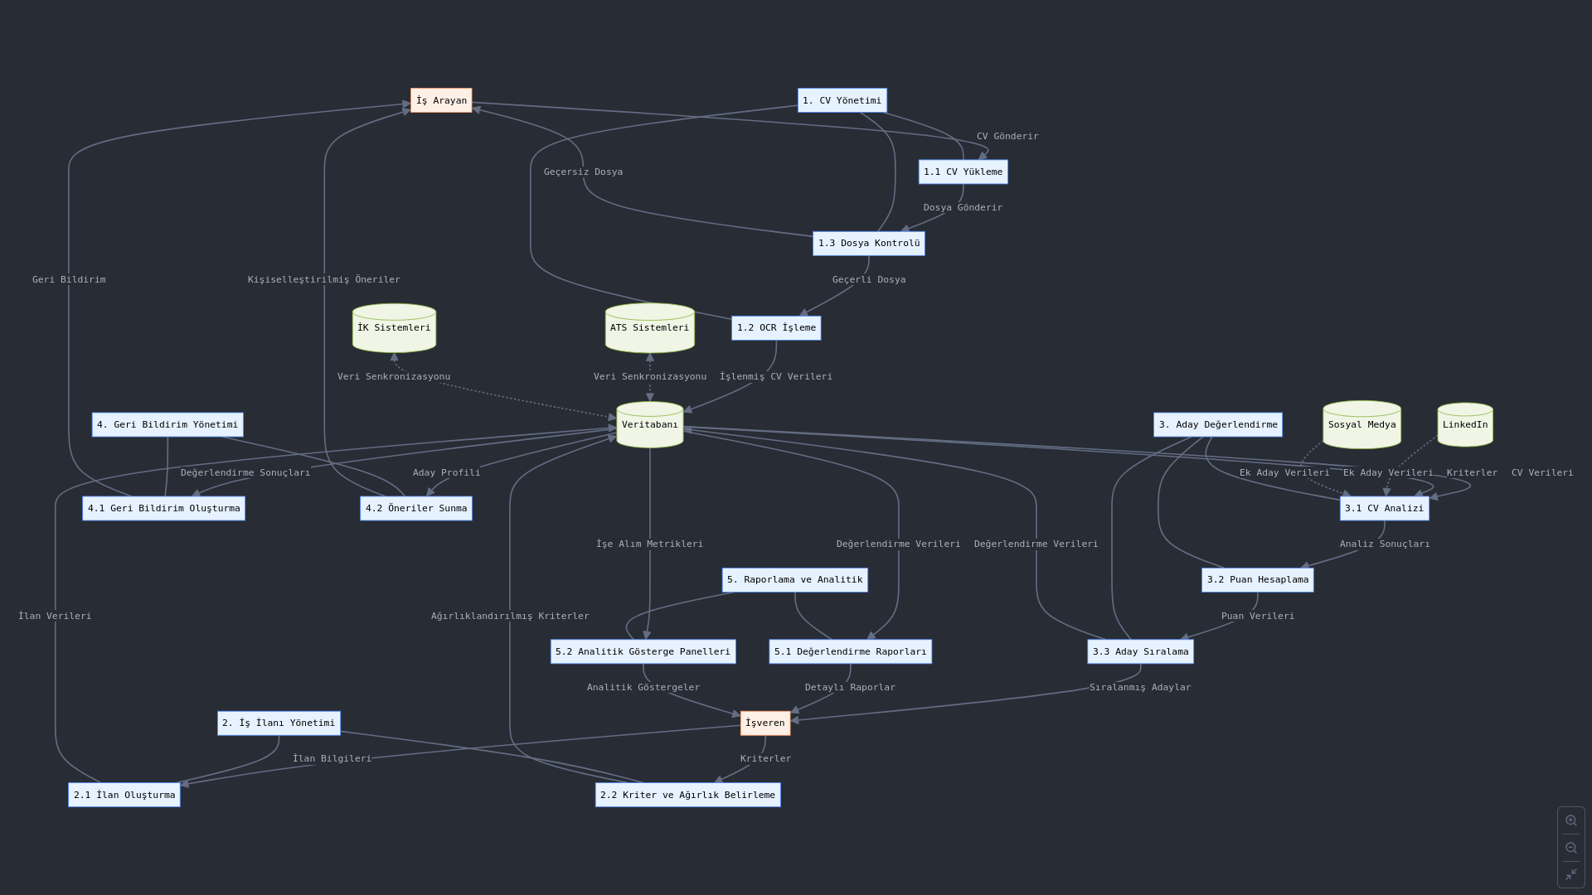

1. **Bağlam Diyagramı**

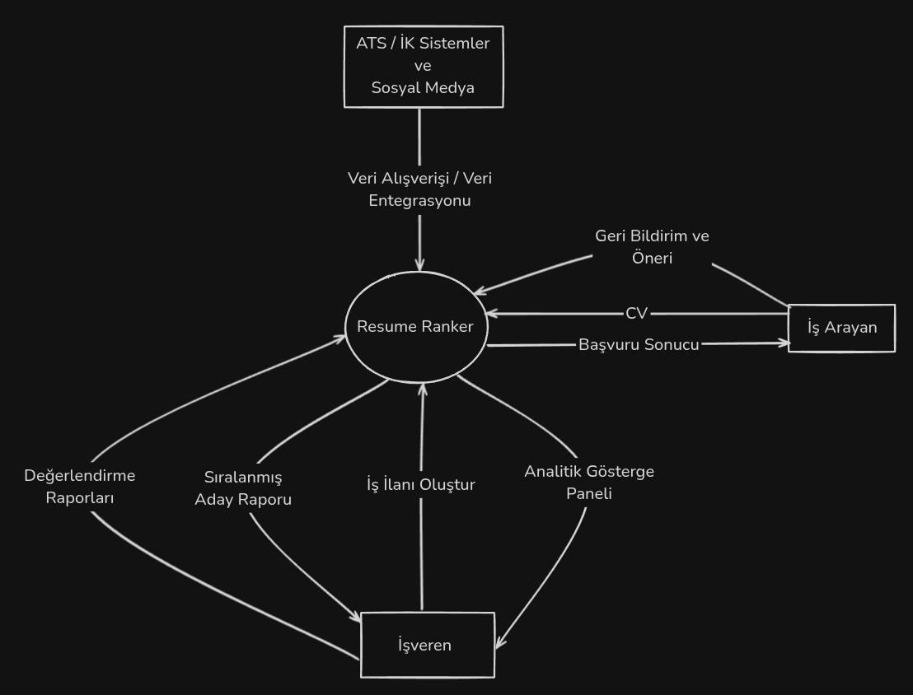

### **Seviye 0 VAN (Diyagram 0)**

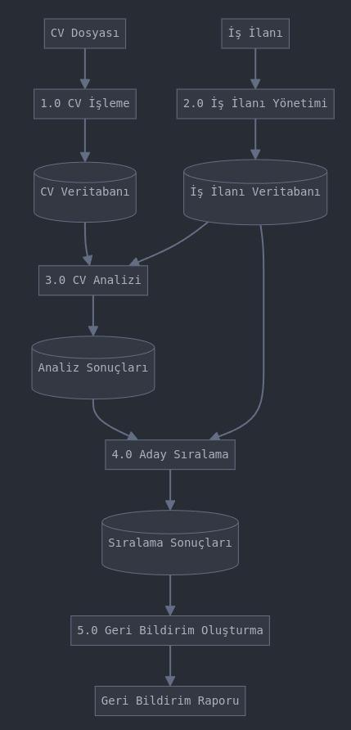

Bu diyagram, sistemdeki ana süreçleri temsil eder: CV İşleme, İş İlanı Yönetimi, CV Analizi, Aday Sıralama ve Geri Bildirim Oluşturma ile veri depoları arasındaki etkileşimleri gösterir.

### **Seviye 1 VAN'lar**

**Süreç 1.0 (CV İşleme)**: CV yükleme, doğrulama, OCR işleme, veri çıkarma ve depolama aşamalarının detaylı akışını gösterir.

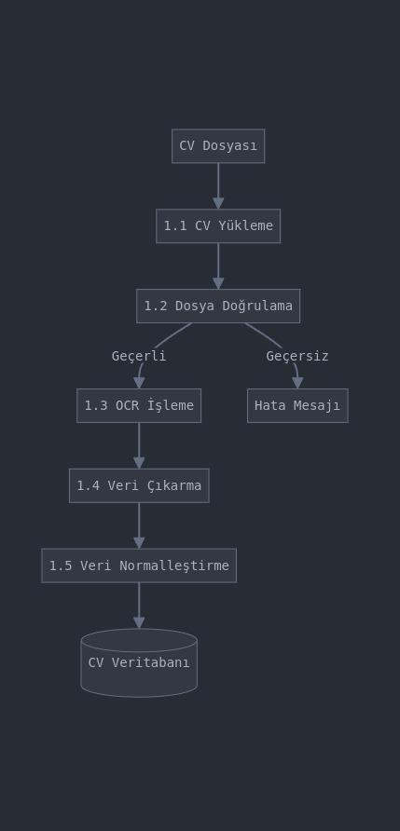

**Süreç 3.0 (CV Analizi)**: CV'lerin iş gereksinimlerine göre analiz edilmesini içeren süreçleri gösterir: anahtar kelime çıkarımı, gereksinim analizi, NLP analizi, uyumluluk puanlama ve ağırlık uygulaması.

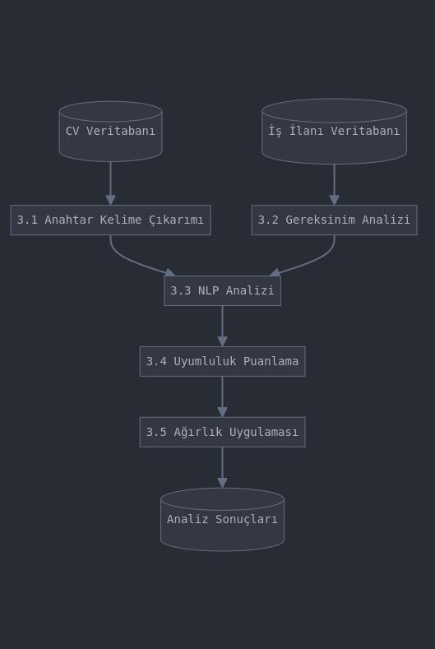

### **Seviye 2 VAN'lar**

**Süreç 3.3 (NLP Analizi)**: NLP analiz sürecinin detaylı bir ayrıştırmasını sağlar: metin ön işleme, varlık tanıma, anlamsal analiz ve vektör gömme.



**Süreç 4.0 (Aday Sıralama)**: Adayların sıralanmasında yer alan detaylı adımları gösterir: puan normalizasyonu, sıralama algoritması uygulaması, filtre uygulaması ve rapor oluşturma.

